Exercise 01 — Описание сущностей «Клиенты», «Сотрудники» (Description of entities)
1. Укажи назначение сущностей в соответствии с применением в UC и описанием в задаче.
Сущность «Сотрудники» предназначена для хранения информации о работниках барбершопа, их ролях и функциях в системе. Она обеспечивает управление персоналом и их взаимодействием с клиентами.
2. Определи атрибуты:
- идентификатор записи (первичный ключ);
- Идентификатор сущности «Персоны» (внешний ключ);
- Дата регистрации;
- Роль;
- Специализация;
- Номер телефона;
- Email;
- Статус сотрудника.
3. Для атрибутов укажи:
- наименование;
- ключ (первичный, внешний — при наличии);
- тип данных;
- для текстовых данных — ограничение длины;
- обязательность;
- значение по умолчанию;
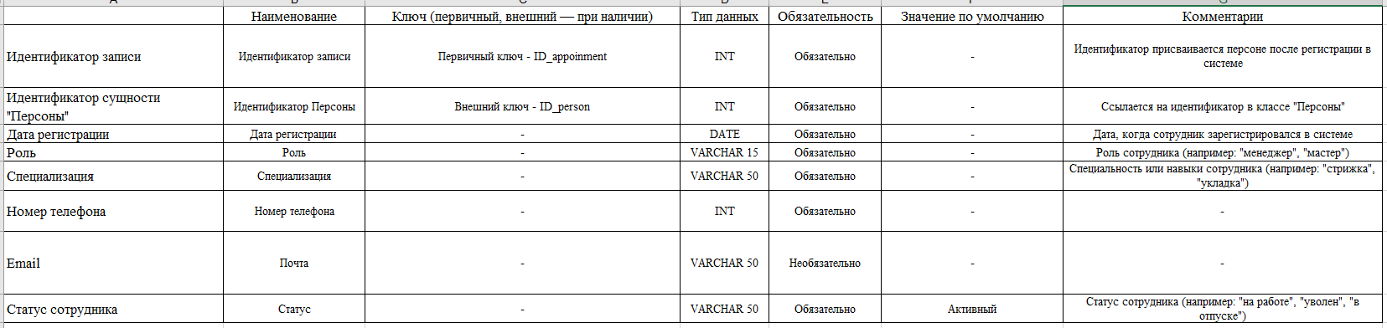
- комментарии.

